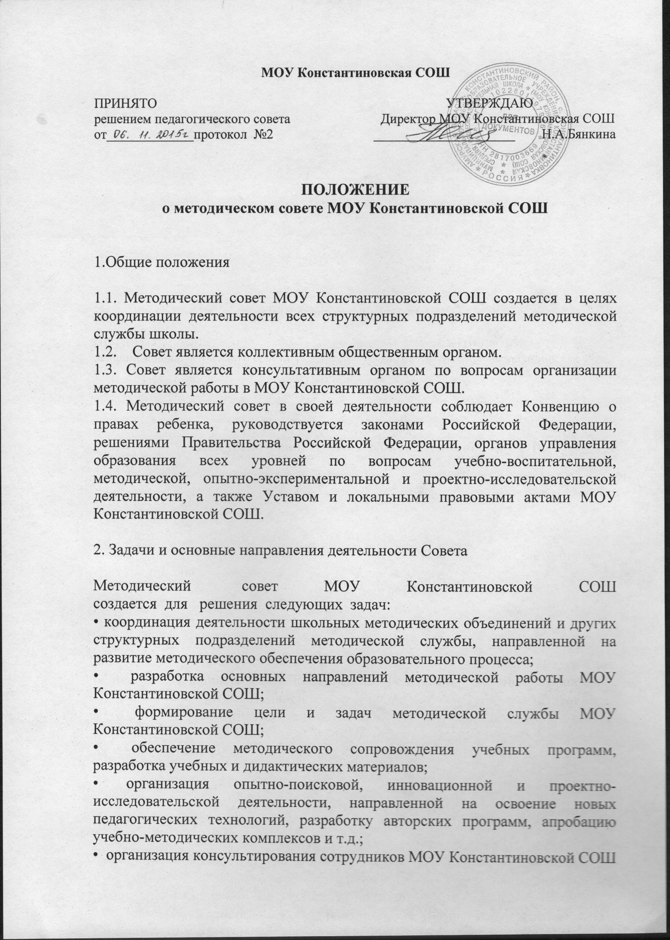
____________________
.

по проблемам совершенствования профессионального мастерства, методики проведения различных видов занятий и их учебно-методического и материально-технического обеспечения;
• разработка мероприятий по обобщению и распространению педагогического опыта учителей МОУ Константиновской СОШ;
• участие в аттестации сотрудников школы;
• проведения педагогических и методических экспериментов по поиску и апробации новых технологий, форм и методов обучения;
• профессиональное становление молодых (начинающих) преподавателей в школе;
• выявление, обобщение и распространение положительного педагогического опыта творчески работающих учителей;
• организация взаимодействия с другими учебными заведениями, научно-исследовательскими учреждениями с целью обмена опытом и передовыми технологиями в области образования;
• внедрение в учебный процесс МОУ Константиновской СОШ современных учебно-методических и дидактических материалов и программного обеспечения автоматизированных систем обучения, систем информационного обеспечения занятий, информационно - библиотечных систем. Разработка программного обеспечения для проведения учебных занятий и внедрение их в учебный процесс.

3. Основные направления деятельности
методического совета МОУ Константиновской СОШ:

• анализ результатов образовательной деятельности по предметам;
• участие в разработке вариативной части учебных планов, внесение изменений в требования к минимальному объему и содержанию учебных программ;
• рассмотрение и оценка интегрированных учебных программ по изучаемым предметам и согласование их с программами смежных дисциплин для более полного обеспечения усвоения учащимися требований государственных образовательных стандартов;
• обсуждение учебно-методических пособий и дидактических материалов по предметам;
• подготовка и обсуждение докладов по вопросам методики преподавания учебных предметов, повышения квалификации и квалификационного разряда учителей школы;
• обсуждение докладов по методике изложения принципиальных вопросов программы, обсуждение и утверждение рабочих программ;
• обсуждение методики проведения отдельных видов учебных занятий и содержания дидактических материалов к ним;
• рассмотрение вопросов организации, руководства и контроля исследовательской работы учащихся школы;
• организация и проведение педагогических экспериментов по поиску и внедрению новых информационных технологий обучения;
• применение на уроках диалоговых автоматизированных систем и учебных курсов, экспертно-обучающих систем, демонстрационно-обучающих комплексов и т.д.;
• разработка и совершенствование средств повышения наглядности обучения (терминальных и дисплейных комплексов, макетов, стендов, видеофильмов, таблиц и т.д.), а также методики их использования в учебном процессе;
• совершенствование учебно-лабораторной базы (лабораторных и специальных классов, кабинетов, локальных вычислительных сетей и их программного обеспечения);
• взаимные посещения занятий с целью обмена опытом и совершенствования методики преподавания учебных предметов;
• выбор и организация работы наставников с молодыми специалистами и малоопытными учителями;
• разработка положений о проведении школьных конкурсов, олимпиад, соревнований по предметам.

4. Организация работы Совета

4.1. В состав Совета входят руководители методических объединений школы, опытные учителя, директор и его заместители. Состав Совета утверждается приказом директора. В составе Совета могут формироваться объединений по различным направлениям деятельности (проектно-исследовательская, инновационная, диагностика, разработка содержания и т. п.). Руководит Советом заместитель директора по УМР.
4.2. Работа Совета осуществляется на основе годового плана. План составляется председателем методического совета, рассматривается на заседании методического совета, согласовывается с директором школы и утверждается на заседании педагогического совета. Периодичность заседаний совета – 1 раз в четверть. Рекомендации подписываются председателем методического совета и секретарем. При рассмотрении вопросов, затрагивающих другие направления образовательной деятельности, на заседания необходимо приглашать соответствующих должностных лиц. По каждому из обсуждаемых на заседании вопросов принимаются рекомендации, которые фиксируются в журнале протоколов.

5. Права методического совета

Методический совет МОУ Константиновской СОШ имеет право:
• готовить предложения и рекомендовать учителей школы для повышения квалификационного разряда;
• выдвигать предложения об улучшении учебного процесса в школе;
• ставить вопрос о публикации материалов о передовом педагогическом опыте, накопленном в методических объединениях МОУ Константиновской СОШ;
• ставить вопрос перед администрацией школы о поощрении сотрудников за активное участие в опытно-поисковой, экспериментальной, научно-методической и проектно-исследовательской деятельности;
• рекомендовать учителям различные формы повышения квалификации;
• выдвигать учителей МОУ Константиновской СОШ для участия в муниципальных конкурсах «Учитель года» и другие.

6. Контроль за деятельностью методического совета

В своей деятельности Совет подотчетен педагогическому совету.
Контроль за деятельностью методического совета осуществляется директором школы в соответствии с планами методической работы и внутришкольного контроля.

